**TRƯỜNG THCS TÙNG THIỆN VƯƠNG**

**MÔN LỊCH SỬ- KHỐI 9**

**Tuần 22:** từ ngày 21/02 đến ngày 26/02/2022

**BÀI 22: CAO TRÀO CÁCH MẠNG TIẾN TỚI**

**TỔNG KHỞI NGHĨA THÁNG TÁM 1945**

**Link xem bài giảng:** [**https://www.youtube.com/watch?v=iRKlt7xxGOg**](https://www.youtube.com/watch?v=iRKlt7xxGOg)

[**https://www.youtube.com/watch?v=XmWCzojQDQ**](https://www.youtube.com/watch?v=XmWCzojQDQ)**8**

**A. NỘI DUNG BÀI HỌC**

**I. Mặt trận Việt Minh ra đời (19/ 5/ 1941)**

***1. Hoàn cảnh ra đời của Mặt trận Việt Minh***.

***a) Thế giới*.**

- 6/1941 Đức tấn công Liên Xô.

- Thế giới hình thành 2 trận tuyến: Lực lượng dân chủ và phát xít Đức, Ý, Nhật.

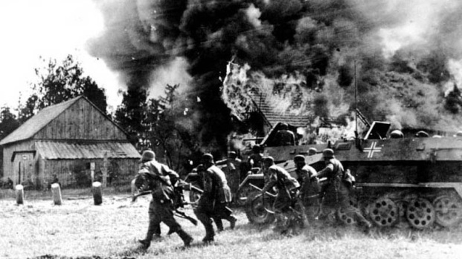

**Đức tấn công Liên Xô**

***b) Trong nước.***

- Nhật - Pháp cấu kết với nhau thống trị Đông Dương.

- 28/1/1941 lãnh tụ Nguyễn Ái Quốc về nước.

- Hội nghị Trung ương lần thứ 8 (10-> 19/5/1941) chủ trương:

+ Đặt lên hàng đầu nhiệm vụ giải phóng dân tộc, đánh đuổi Nhật - Pháp.

+ Tạm gác khẩu hiệu *“Đánh đổ địa chủ, chia ruộng đất cho dân cày.”*

+ 19/5/1941 thành lập Việt Nam Độc lập đồng minh (Việt Minh).

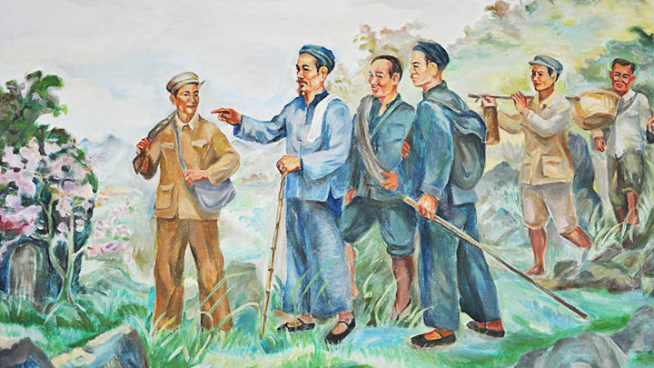

**Nguyễn Ái Quốc về nước 28/1/1941**

**2. Hoạt động của mặt trận Việt Minh**.

**a) Xây dựng lực lượng vũ trang.**

- Đội du kích Bắc Sơn - lớn dần lên thành đội Cứu quốc quân hoạt động tại căn cứ Bắc Sơn, Võ Nhai, thực hiện chiến tranh du kích.

- Ngày 22/12/1944 đội Việt Nam Tuyên truyền Giải phóng quân ra đời.

**b) Xây dựng lực lượng chính trị**

- Đảng chú trọng xây dựng lực lượng chính trị trong các tầng lớp nhân dân.

- Báo chí của Đảng được lưu hành rộng rãi => tuyên truyền vận động quần chúng đấu tranh.

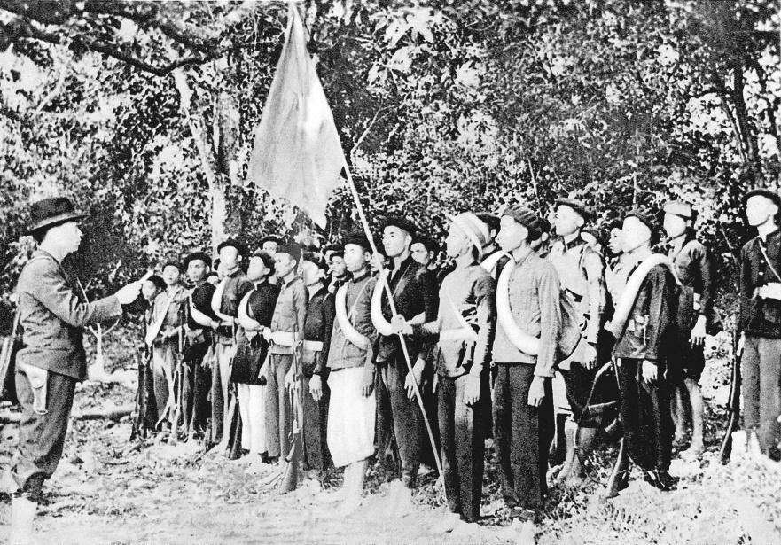

**Thành lập đội Việt Nam tuyên truyền giải phóng quân 22/12/1944**

**II. Cao trào kháng Nhật cứu nước tiến tới tổng nghĩa tháng 8/1945.**

**1. Nhật đảo chính Pháp (9/3/1945)**

***\* Nguyên nhân Nhật đảo chính Pháp*.**

- Tình hình thế giới:

+ Đầu 1945 Chiến tranh thế giới thứ 2 sắp kết thúc .

+ Nước Pháp được giải phóng.

- Ở Mặt trận Thái Bình Dương: Nhật khốn đốn.

- Ở Đông Dương: Pháp ráo riết hoạt động chờ quân Đồng minh vào sẽ đánh Nhật.

=> Nhật đảo chính Pháp để độc chiếm Đông Dương.

***\* Diễn biến.***

- Đêm 9/3/1945 Nhật đảo chính Pháp.

- Pháp chống cự yếu ớt, đầu hàng Nhật => Nhật độc chiếm Đông Dương.

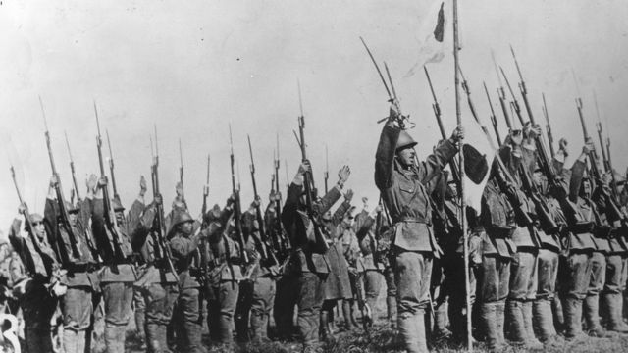

**Hình ảnh quân Nhật**

**2. Tiến tới tổng khởi nghĩa tháng 8/1945.**

**a) Chủ trương của hội nghị ban thường vụ trung ương Đảng (12/3/1945)**

- Xác định kẻ thù chính, cụ thể, trước mắt và duy nhất của nhân dân Đông Dương: phát xít Nhật.

- Ra chỉ thị***: “****Nhật-Pháp bắn nhau và hành động của chúng ta”*

- Phát động cao trào “*Kháng Nhật cứu nước.”*

**b) Diễn biến cao trào “Kháng Nhật cứu nước”**

- Giữa 3/1945 phong trào khởi nghĩa từng phần xuất hiện ở nhiều địa phương.

- Nhiều thị xã, thành phố (cả Hà Nội) Việt Minh đã trừ khử bọn tay sai đắc lực của Nhật.

- 15/ 4/ 1945 thành lập Việt Nam giải phóng quân.

- Uỷ ban Quân sự Bắc Kì được thành lập.

- 4/ 6/1945 Khu giải phóng Việt Bắc được thành lập .

- Phong trào “*Phá kho thóc, giải quyết nạn đói”* diễn ra sôi nổi.

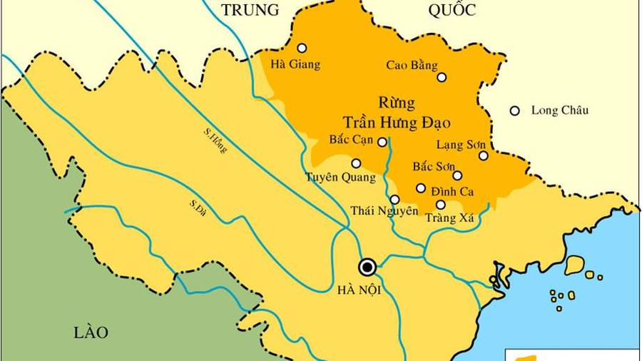

**Khu giải phóng Việt Bắc**

**B. BÀI TẬP HỌC SINH CẦN THỰC HIỆN**

**Câu 1: Nguyễn Ái Quốc về nước vào thời gian nào?**

A. Ngày 28/1/1941 B. Ngày 28/2/1941

C. Ngày 28/3/1941 D. Ngày 28/4/1941

**Câu 2: Mặt trận Việt Minh thành lập vào thời gian nào?**

A. Ngày 19/5/1941 B. Ngày 14/2/1941

C. Ngày 15/9/1941 D. Ngày 22/12/1941

**Câu 3: Nơi thí điểm xây dựng các Hội Cứu quốc trong Mặt trận Việt Minh là:**

A. Lạng Sơn B. Cao Bằng C. Bắc Kạn D. Thái Nguyên

**Câu 4: Đội Việt Nam Tuyên truyền Giải phóng quân do đồng chí Võ Nguyên Giáp thành lập vào:**

A. Ngày 19/12/1944 B. Ngày 20/12/1944

C. Ngày 22/12/1944 D. Ngày 22/12/1945

**Câu 5: Tổ chức nào kêu gọi nhân dân “Sắm sửa vũ khí, đuổi thù chung”:**

A. Ủy ban Việt Minh Cao Bằng. B.Tổng bộ Việt Minh

C. Trung ương Đảng D. Ban Thường vụ Trung ương Đảng

**Câu 6: Đội Việt Nam Tuyên truyền Giải phóng quân khi thành lập gồm bao nhiêu đồng chí:**

A. 30 B. 32 C. 34 D. 36

**Câu 7: Khu giải phóng Việt Bắc thành lập vào thời gian nào?**

A. Ngày 4/5/1945 B. Ngày 4/6/1945

C. Ngày 4/7/1945 D. Ngày 4/8/1945

**Câu 8: Khu Giải phóng Việt Bắc thành lập gồm Cao Bằng, Bắc Kạn, Lạng Sơn, Hà Giang, Tuyên Quang và.....**

A. Hà Nội B. Hòa Bình

C.Thái Nguyên D. Ninh Bình

**Câu 9: Tình hình Đông Dương trước khi xảy ra cuộc Nhật đảo chính Pháp là:**

A. Pháp tự nguyện đầu hàng Nhật.

B. Pháp ráo riết hành động để lấy lại vị trí thống trị.

C. Pháp đảo chính Nhật thất bại.

D. Pháp bị hất cẳng khỏi Đông Dương.

**Câu 10: Nhật đảo chính Pháp vào ngày nào?**

A. Ngày 9/3/1942 B. Ngày 9/3/1943

C. Ngày 9/3/1944 D. Ngày 9/3/1945

**C. DẶN DÒ- HƯỚNG DẪN CỦA GIÁO VIÊN:**

1. HS ghi chép bài đầy đủ vào tập

2. Học sinh vào **K12online xem bài giảng và làm bài tập tuần 22.** Chuẩn bị nội dung tuần 23.

* Mọi ý kiến thắc mắc cần giải đáp các em có thể trao đổi trực tiếp với giáo viên

|  |  |  |  |
| --- | --- | --- | --- |
| Giáo viên | Lớp dạy | zalo | Email |
| Phạm Ngọc Thanh Phương | 9/2, 9/4, 9/6, 9/8, 9/10, 9/12 | 0383595492 | [phamngocthanhphuong1303@gmail.com](mailto:phamngocthanhphuong1303@gmail.com) |
| Đặng Thị  Kim Ngân | 9/1, 9/3, 9/5, 9/7, 9/9, 9/11, 9/13 | 0933607169 | [dangthikimngan281089@gmail.com](mailto:dangthikimngan281089@gmail.com) |